******Guía de trabajo autónomo (plantilla)**

El **trabajo autónomo** es la capacidad de realizar tareas por nosotros mismos, sin necesidad de que nuestros/as docentes estén presentes.

|  |
| --- |
| Centro Educativo:  Educador/a:  Nivel: primer año  Asignatura: Matemática |

****

1. **Me preparo para hacer la guía**

Pautas que debo verificar **antes de iniciar** mi trabajo.

|  |  |
| --- | --- |
| Materiales o recursos que voy a necesitar | * *Lápiz, tijera, goma y el cuaderno.* * *Frijoles, piedritas, bodoquitos o cualquier tipo de grano que tenga en casa.* * *Cajas de cereal o cartones de reciclaje* * *Imágenes de esta guía de trabajo (ver anexos).* |
| Condiciones que debe tener el lugar donde voy a trabajar | * *En la medida de lo posible trabajo en una mesa o en el piso en un lugar iluminado y ventilado.* |
| Tiempo en que se espera que realice la guía | 80 minutos |

******

1. **Voy a recordar lo aprendido en clase.**

|  |  |
| --- | --- |
| D:\Users\xzuniga\Downloads\thumbnail_niño_1-01.pngIndicaciones | *Solicito a mis padres o un familiar del hogar que por favor lea las instrucciones de mi ficha para realizar las actividades propuestas.*  *Escucho con cuidado cada una de las situaciones que se presentan.*  ***Actividad 1***  **Indicaciones:**  Recuerdo el juego de las constelaciones de mis deditos    Repaso cada una de ellas con los dedos de mis manitas  Muestro con mis manitas la constelación que corresponde a cada grupito de frijoles y simultáneamente la verbalizo.  D:\Users\xzuniga\Downloads\thumbnail_niño_1-01.pngMuestro granitos de frijoles en grupitos, por ejemplo:   * Dos granitos de frijoles  * Cuatro granitos de frijoles  * Seis granitos de frijoles * Otros grupitos más que quiero mostrar.   ***Contesto:***  ***¿Conozco otras maneras de representar el número de elementos de los grupitos anteriores?***  ***¿De cuáles otras maneras puedo representarlos? Las escribo en mi cuaderno.***  ***¿Le pregunto a miembros de mi familia si conocen otras maneras distintas de representarlos?***  ***Tomo el anexo 1 y veo las diferentes representaciones de un número natural.*** |
| ****Preguntas para reflexionar y responder | Le pido a un adulto que me ayude a responder lo siguiente:  *¿Fue fácil o difícil esta actividad?*  *¿Por qué fue fácil o difícil?*  *Si fue difícil, ¿qué requiero para mejorar ?* |

1. **Pongo en práctica lo aprendido en clase**



Recuerdo, cuando muestro los grupitos de frijoles, hago uso de mis deditos para representar esa misma cantidad por medio de la constelación correspondiente.

|  |  |  |  |  |  |  |
| --- | --- | --- | --- | --- | --- | --- |
| ****Indicaciones  Recuerdo pedir ayuda a un adulto para recortar y pegar las tarjetas. | **Actividad 2. Representemos números**  **Indicaciones**   * Después de ver las diferentes representaciones de un número natural las visualizo en las siguientes tarjetas. * Utilizo las tarjetas del anexo  * Las recorto por el borde, de tal manera que tenga 60 fichas, si lo deseo las pego en cajas de cereal o de cualquier cartón reciclable que no necesite en mi hogar. * Le pido a un adulto que me muestra una tarjeta y me solicite usar 2 diferentes representaciones a la mostrada (yo elijo cuales), exceptuando la representación verbal y la escribo en mi cuaderno. * El adulto verifica las respuestas que doy. * Si tengo debilidad con alguno de los tipos de representación, el * adulto puede escoger cuál o cuáles representaciones debo utilizar.   **Ejemplo:**  **Tarjeta que muestra el adulto**   |  | | --- | | **Algunas posibles representaciones realizadas por el niño o la niña** | | **3 + 1** | |  | | **4** | | |
| Indicaciones o preguntas para auto regularse y evaluarse | Escribo una X sobre el símbolo que considero más apropiado al responder las siguientes preguntas: | |
| ¿Leí las indicaciones con detenimiento? |  |
| ¿Subrayé las palabras que no conocía? |  |
| ¿Busqué en el diccionario o consulté con un familiar el significado de las palabras que no conocía? |  |
| ¿Me devolví a leer las indicaciones cuando no comprendí qué hacer? |  |
| *¿Realicé todo lo solicitado o me faltó hacer alguna actividad* |  |
| * *¿Qué sabía antes de este tema y qué sé ahora?* * *¿Qué puedo mejorar de mi trabajo?* * *¿Cómo le puedo explicar a otra persona lo que aprendí?* | |

**Anexo 1 Diferentes representación de un número natural.**

Un número natural tiene varias representaciones, tomando como ejemplo el número 4, se puede citar:

1. **La gráfica:**



1. **El numeral:** 4
2. **La concreta:** haciendo uso de colección de objetos del entorno, por ejemplo con lápices



1. **Verbal:** la forma como se dice el número respectivo.
2. **La literal:** la forma como se escribe en palabras el número

“Cuatro”

1. **Por composición y descomposición aditiva:**

Por ejemplo: 2 + 2 1 + 3

**Tomado de la página 84 - 85 del Programa de Estudio de Matemática**

**Anexo 2 Tarjetas para el juego actividad 2.**

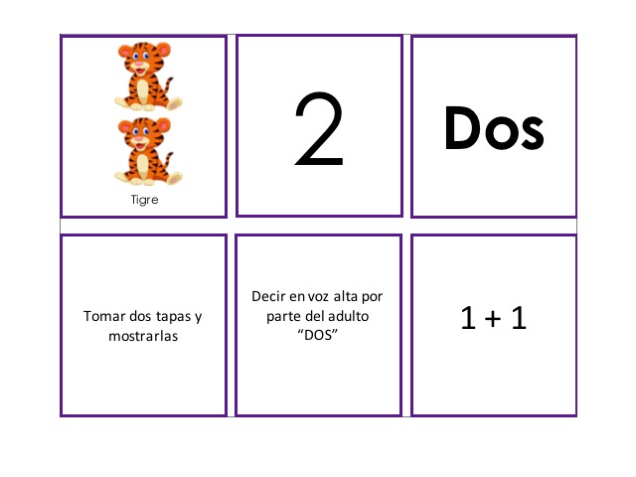

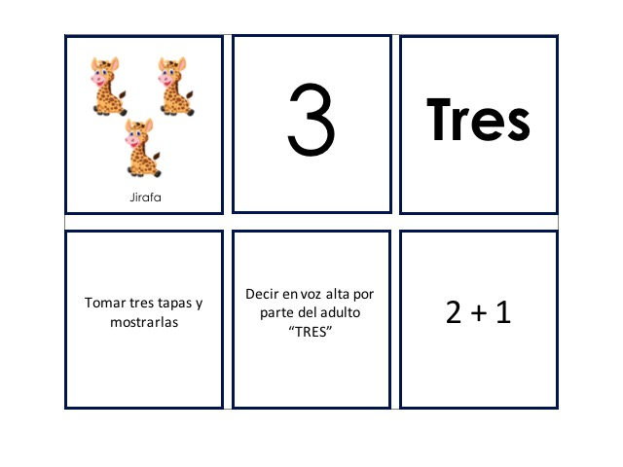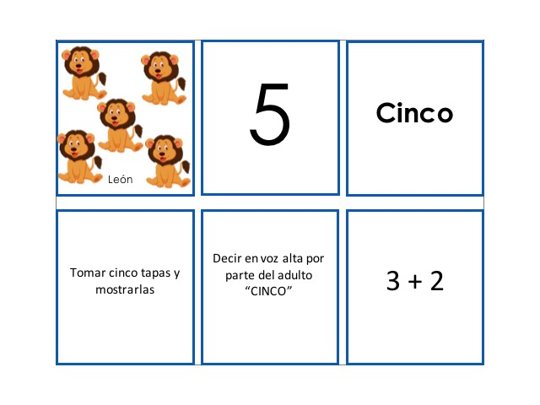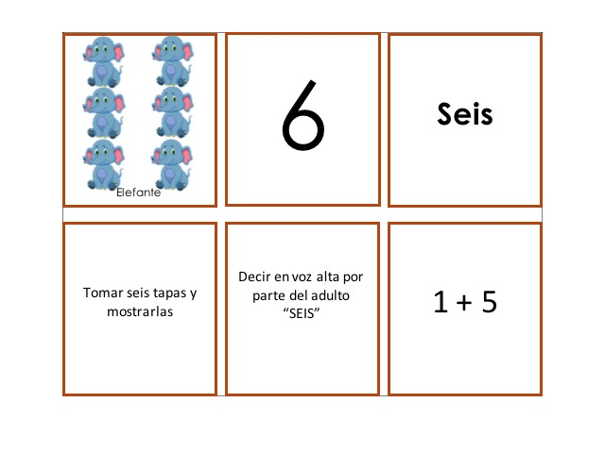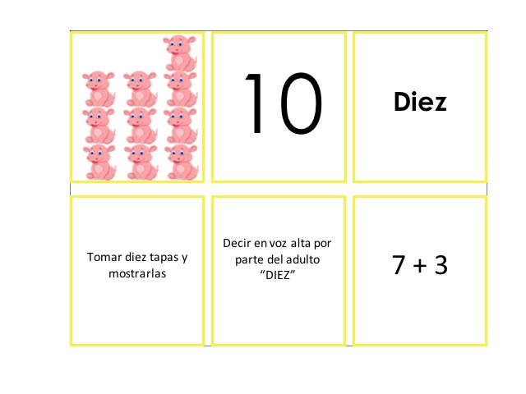

*Documento elaborado por:* ***Hermes Mena Picado, Asesor Nacional de Matemática.***